17-1 在加热黑体过程中，其单色辐出度的峰值波长是由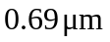变化到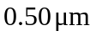，求总辐出度改变为原来的多少倍？
解：由 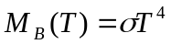，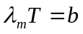 得 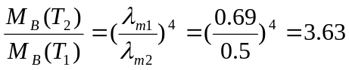
17-2
解：（1）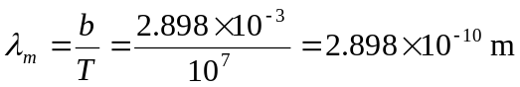
（2）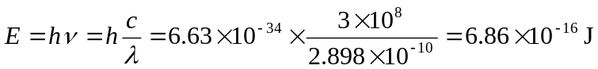
17-3
解：（1），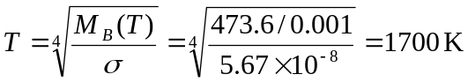
（2）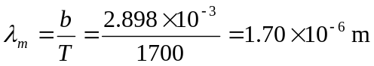
（3）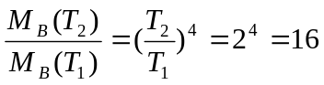，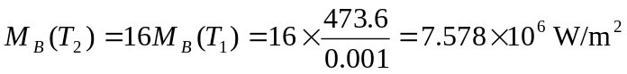
17-4 钾的光电效应红限波长为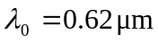。求：(1)钾的逸出功；(2)在波长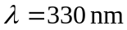的紫外光照射下，钾的截止电压。
解：（1）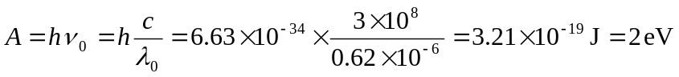
（2）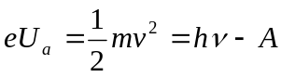
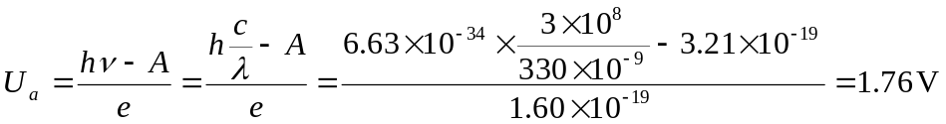
17-5 铝的逸出功为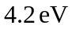。今用波长为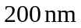的紫外光照射到铝表面上，发射的光电子的最大初动能为多少？截止电压为多大？铝的红限波长是多大？
解：（1）
（2）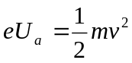，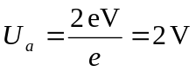
（3）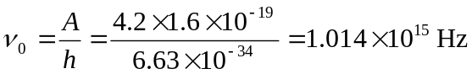
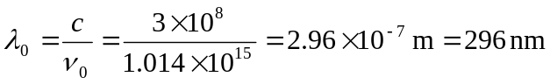
17-6 在光电效应实验中，对某金属，当入射光频率为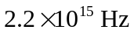时，截止电压为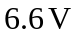，入射光频率为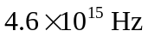时，截止电压为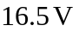。试由上述数据计算普郎克常数。
解：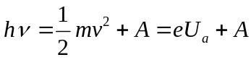
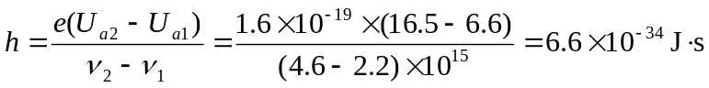
17-7 在康普顿散射中，入射X射线的波长为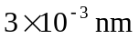，反冲电子的速率为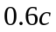。求散射光子的波长和散射方向。
解：（1）由能量守恒 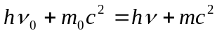
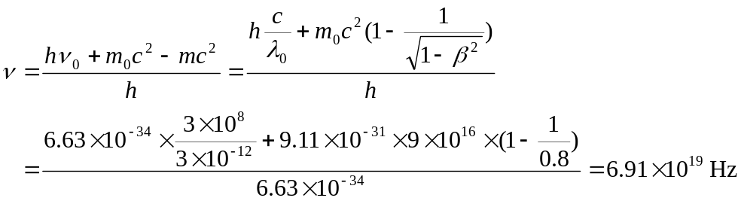
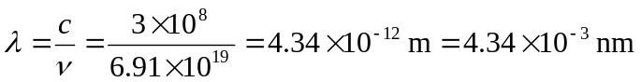
（2）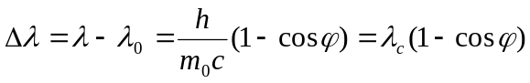
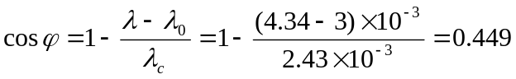，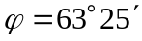
17-8 一波长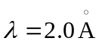的X光照射到碳块上，由于康普顿效应，频率改变了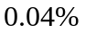。求：(1)散射光子的散射角；(2)反冲电子获得的能量。
解：（1）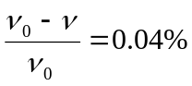，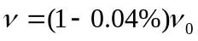
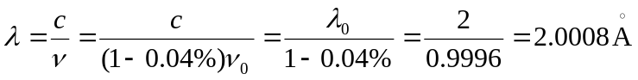
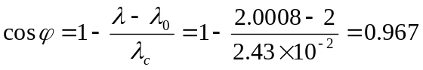，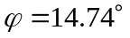
（2）由能量守恒
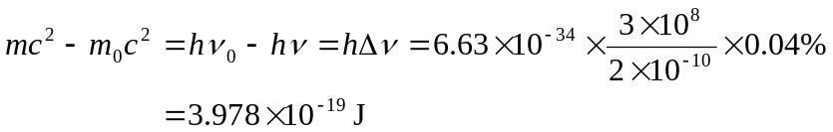
17-9 在康普顿散射实验中，入射的X射线波长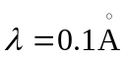，如果光的散射角是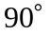，求：
(1)康普顿效应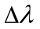；
(2)反冲电子的出射角多大？
(3)电子获得的能量和动量。
解：（1）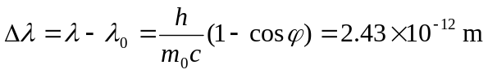
（2）由动量守恒 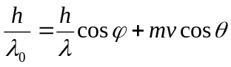（方向），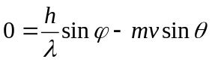（方向）
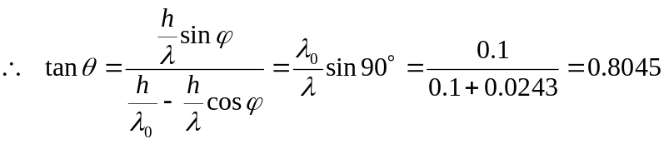，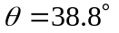
（3）
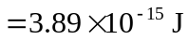
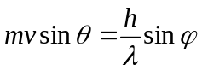，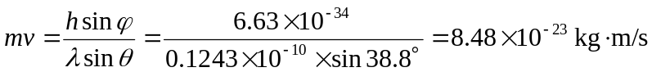
17-10 处于第一激发态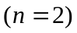的氢原子，如果用可见光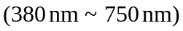照射能否使之电离？
解：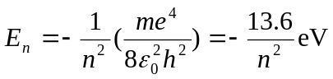，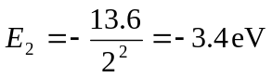
可见光光子的最大能量
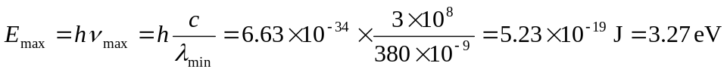
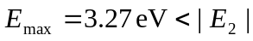，所以不能使其电离。
17-11 在气体放电管中，用能量为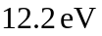的电子轰击处于基态的氢原子，试求氢原子所能发射的光谱线波长。
解：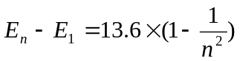
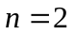，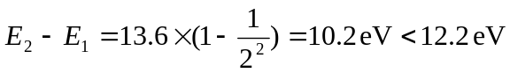，可以跃迁
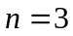，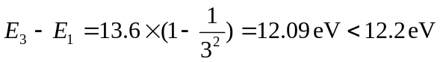，可以跃迁
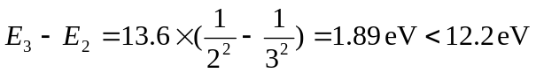，可以跃迁
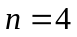，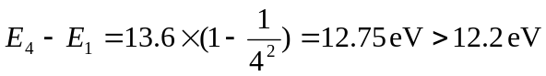，不能跃迁
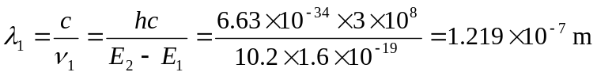
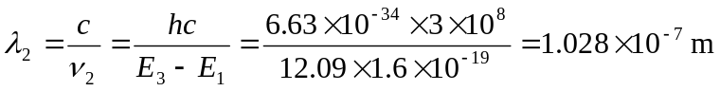
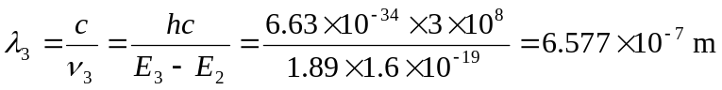
17-12 用能量为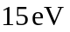的光子从处于基态的氢原子中激发出光电子，求光电子在远离开原子核时以多大的速率运动？（提示：当电子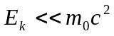时才可以不考虑相对论效应，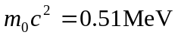）
解：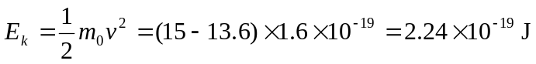
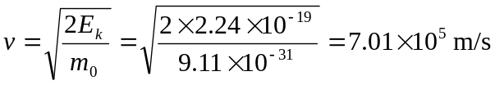
17-13 计算动能分别为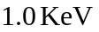、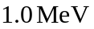、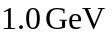的电子的德布罗意波长。
解：（1）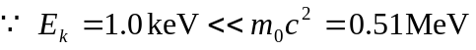，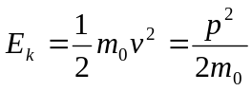，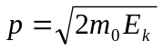
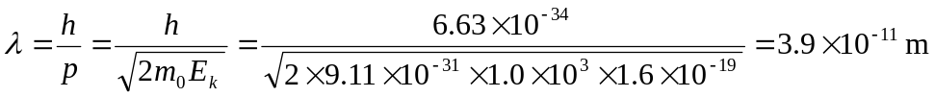
（2）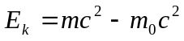，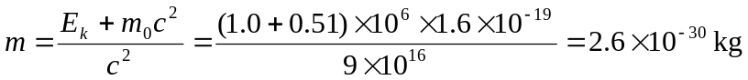
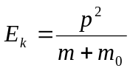，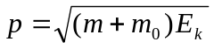
（3）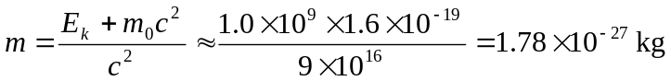
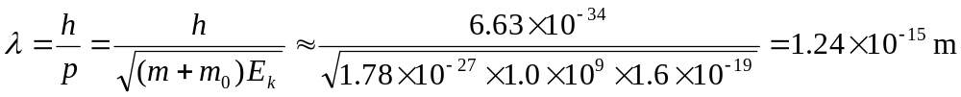
17-14 一束带电粒子经206V电压加速后，测得其德布罗意波长为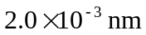，已知该粒子所带的电荷量与电子电荷量相等，求这粒子的质量。
解：
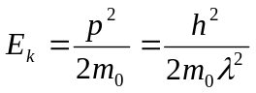，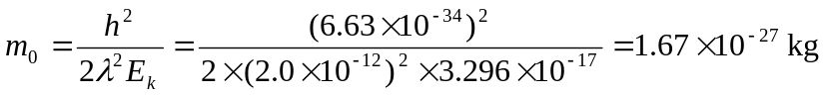
17-15 一个电子的动能等于它的静能，试求该电子的速率和德布罗意波长。
解：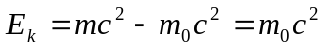，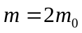
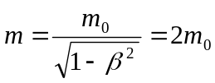，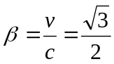，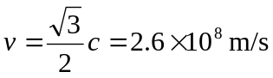
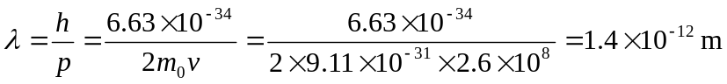
17-16
解：（1）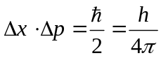，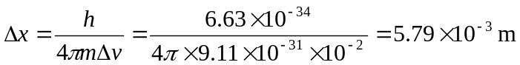
（2）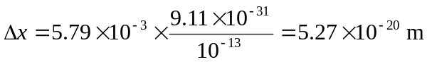
（3）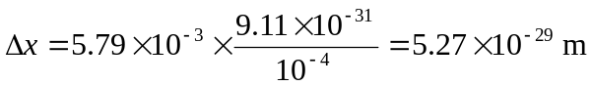
17-17
解：利用公式 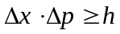 估算，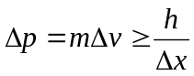，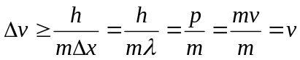，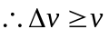
17-18
解：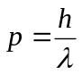，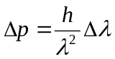，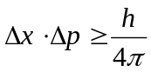
17-19
解：
（1）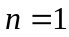，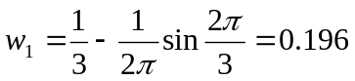
（2），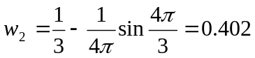
17-20
解：（1）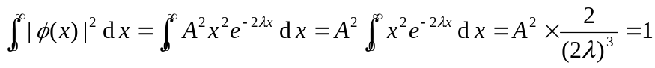
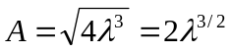
（2）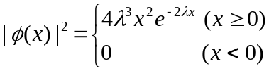
（3）